# Introduction

Le but de ce projet est de mettre en application les connaissances acquises dans le module d’électronique de puissance et électronique numérique. Le thème de cette année est la conception d’un aéroglisseur radiocommandé.

Cet aéroglisseur fonctionnera à l'aide d'un moteur brushless triphasé qui, entraîné par un onduleur, fera tourner une hélice afin de faire avancer l'aéroglisseur en faisant gonfler un coussin d'air. De plus, nous utiliserons un servomoteur commandé par un microcontrôleur pour pouvoir diriger l'aéroglisseur vers la droite ou la gauche. L'alimentation du système sera réalisée à l'aide d'une batterie Lipo 3S (3 cellules en série).

Dans ce projet, nous avons pour objectif l'étude et la réalisation d'un aéroglisseur radiocommandé, La conception de ce projet comporte une partie mécanique, partie motorisation et une partie électronique.

En effet, les différents étages de notre système ont été d’abord étudiés de façon théorique et mathématique, puis en simulation avec les logiciels Proteus, PSIM et Matlab. Par la suite, nous allons réaliser des tests sur une plaquette à essais pour observer les différents signaux obtenus et ainsi pouvoir ajuster nos montages. Pour finir nous allons concevoir le système grâce à des circuits imprimés.

Dans la suite de ce rapport, nous allons annoncer dans une première partie l'analyse fonctionnelle de notre système ainsi que le cahier des charges que nous devions respecter pour chaque partie. Ensuite, nous allons expliquer le fonctionnement de la partie commande du système, composé d'un module Bluetooth permettant l'interface entre l'utilisateur et l'aéroglisseur et d'un microcontrôleur de type PIC.

De plus, nous parlerons de différents tests effectues pour déterminer les caractéristiques du moteur.

# Généralités

## Cahier des charges

Le cahier des charges est de réaliser un aéroglisseur radiocommander. Il doit comporter les aspects suivants :

* Être commandé par radio bluetooth via un module imposé (JDY-08) qui est un module BLE (bluetooth Low Energy)
* Le dispositif doit comporter un arrêt d’urgence et un bouton d’allumage
* Le dispositif comportera une sécurité en courant à cause de la batterie
* Le robot ne doit pas intentionnellement perdre de pièce ou un fluide
* Le robot sera alimenté par un batterie lithium LIPO 3S
* Le dispositif de traction sera un moteur brushless imposé qui ne comporte pas de capteurs
* Un circuit de détection de la position du rotor sera mis en œuvre pour piloter le moteur
* Le moteur sera piloté par un DsPIC imposé
* Un second microcontrôleur sera disposé pour gérer les tâches annexes
* Un système de protection à la déconnection de la télécommande sera mis en œuvre (100 ms maximum)
* Une application sera développée et comportera un système de direction et de vitesse du robot
* Un servomoteur sera mis en œuvre pour gérer la direction du robot

## Analyse fonctionnelle

/je vais le faire

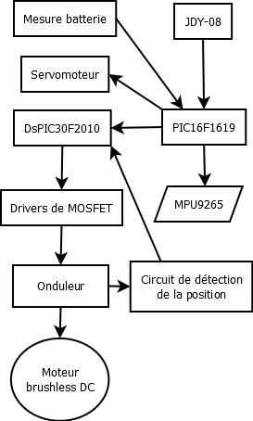

## Gantt

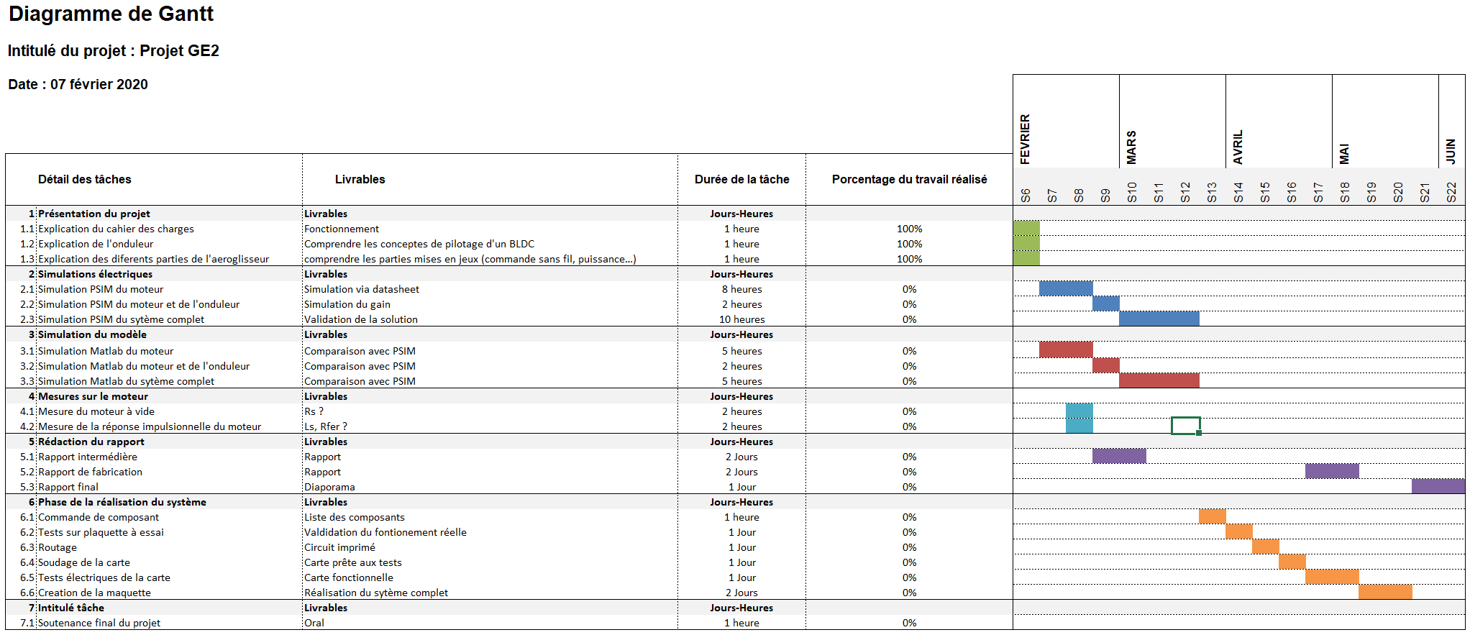

# Partie Puissance

La partie puissance comportera un connecteur pour y placer un arrêt d’urgence. Le connecteur sera disposé en série du montage. Des LEDs seront disposées pour indiquer les tensions d’alimentation présentes (Vbat, 5V, 3V3).

Le circuit de régulation du 5V sera assuré par un composant tout fait, imposer. Il restera néanmoins à dimensionner les composants passifs pour obtenir les caractéristiques voulues. Le montage est fourni dans la documentation technique. Les composants seront deux condensateurs, une diode (de préférence Shottky) et une inductance. Le circuit sera dimensionné pour délivrer un courant moyen de 1A.

Le régulateur de 3,3V sera linéaire et comportera des condensateurs de stabilisation à l’entrée et à la sortie de celui-ci.

L’onduleur sera composé d’un pont triphasé. Les transistors de ce pont sont ainsi que leurs drivers. Il est imposé de prendre seulement des transistors canal N. De ce fait, il devient plus intéressant des drivers de pont. Il faudra alors dimensionner un condensateur de bootstrap (condensateur d’aide à la commutation du transistor haut du bras de pont). Un circuit de mesure de la FEM (Force ElectroMotrice) sera mis en place pour connaitre la position du champ tournant et ainsi alimenter la bonne phase au bon moment dans le moteur pour maximiser le couple. Ce circuit sera composé de comparateurs minutieusement choisis. Ces comparateurs seront alimentés par la tension la plus propre du circuit le 3,3V à cause du bruit qui sera présent dans cette partie. Une mesure de courant sera réalisée pour assurer qu’il ne dépasse pas certaines valeurs qui pourraient détruire le montage entier.

# Partie Commande

La partie commande sera divisée sur 2 microcontrôleurs. En effet, il est pertinent de séparer la réception des commandes radio, la gestion du servomoteur et de la batterie de la partie commande moteur. Cela vient du fait qu’il faille réguler le moteur, pilotage de chaque enroulement au bon moment avec limitation du courant en fonction des retours de FEM. Le contrôleur moteur aura donc une tâche importante de calcule en temps réel pour la position du moteur à tout moment pour évaluer l’enroulement à alimenter. Cette tâche est très lourde, il est donc préférable de séparer la partie gestion du moteur et interface homme machine.

Le microcontrôleur de commande du moteur étant imposé, ce sera un DsPIC30F2010 qui comporte les ressources pour piloter un moteur triphasé (6 PWM liées par 2, haute et basse). Une communication sera implémentée entre le DsPIC et le PIC (gestion de l’interface homme machine) et sera un bus de carte. En effet, même si on choisit de réaliser des fils d’une carte à l’autre, il resterons très court malgré les perturbations possibles lié au découpage de puissance proche. Le DsPIC comportera une sécurité de type watchdog qui permettra d’arrêter le moteur si on ne revoit plus d’informations de la télécommande. La sécurité sera implémentée dans le DsPIC car si la communication entre le PIC et le DsPIC était rompu la sécurité ne servirai à rien si elle étant dans le PIC. Le système va faire un reset s’il le watchdog n’est pas constamment remis à 0. S’il n’y a pas l’ordre périodique de vitesse, on ne remet pas le watchdog à 0.

Le PIC de contrôle sera un PIC16F1619 qui a été proposé pour des raisons de coût car il était utilisé en laboratoire le semestre précédent. Ce PIC ne dispose que d’un seul module UART qui sera utilisé pour la liaison avec le BLE. Dans ce cadre il impose une communication en SPI ou I2C entre lui-même et le DsPIC de commande moteur. Une possibilité d’ajouter un capteur IMU (Inertial Mesurement Unit) sera possible. Le capteur fonctionnera avec une communication de carte SPI ou I2C et pourra être sur le même bus que le DsPIC qui seraient tout les 2 des esclaves sur le bus. Le système IMU donnera une indication d’angle du robot et une régulation sera calculée par rapport à l’angle désiré sur la commande. Un circuit de gestion de la batterie sera fait sur PIC, via un montage trigger de Schmitt, une entrée numérique de PIC indiquera l’état de la batterie, le seuil sera réglé via un potentiomètre. Le PIC assurera la gestion du servomoteur pour indiquer la direction de la poussée. Il fonctionnera via une MLI (Modulation de Largeur d’Impulsion) de période 20ms et de temps « ON » de 1 à 2 ms.

Tous les microcontrôleurs disposeront d’au moins une LED d’aide à la programmation et à terme d’indication de fonctionnement.

# L’application

Une application mobile sera créée pour répondre au besoin. Elle comportera une gestion des messages qui pourra à terme utiliser un codage d’erreur (checksum). Elle disposera d’un joystick 2 axes et d’un bouton de test de connexion.

# Conclusion

Ce projet nous permet de mettre directement en application nos connaissance apprissent au semestre précédent mais aussi celle acquît au long de la formation. Il y a une grande partie électronique de puissance et numérique mais aussi de l’automatique (régulation de courant) et de l’électronique analogique (circuit de mesure). Dans ce rapport, nous avons pu nous rendre compte de la densité et la diversité des domaines touchées par ce projet. Nous avons pu aborder les notions importantes comme la mesure de la FEM et la communication au BLE (Bluetooth Low Energie).

# Bibliographie

# Table des illustrations